Acceder al sistema Gemma con usuario y perfil activo para la funcionalidad modulo Maestro - Tramos Puntaje, hacer clic en el boton, Exportar Documento Excel Sin valores de Puntaje Desde en el filtro

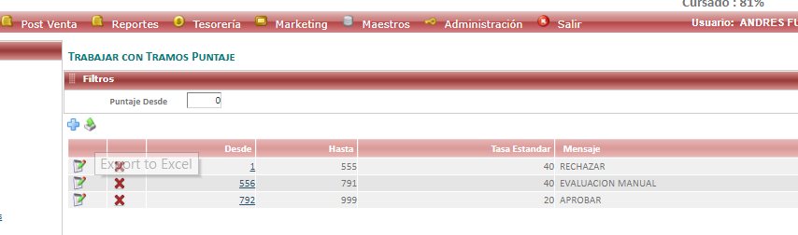

Resultado esperado

Documento Excel Exportadode forma exitosa

